Datums skatāms laika zīmogā | Nr. | 6-4/5/75/AK
Uz 26.08.2026.  31.08.2026.  02.09.2026. | Nr.  Nr.  Nr. | b/n  b/n  RM-1-1/2026.09.02/01
Ieinteresētajiem piegādātājiem
Iepirkuma komisija izskatīja no ieinteresētajiem piegādātājiem saņemtos jautājumus par atklāta konkursa „Bauskas ielas posma (no Platones tilta līdz Miera ielas aplim) pārbūve”, identifikācijas Nr. JVP 2026/75/AK, turpmāk – konkurss, prasībām un sniedz šādas atbildes:
- jautājums:
Saskaņā ar iepirkuma nolikuma 7.3.punktu Tehniskajā piedāvājumā Pretendentiem ir jāiesniedz:
7.3.1. parakstīts nolikuma 4.pielikums “Tehniskais piedāvājums/Apliecinājums”;
7.3.2. aizpildīts nolikuma 6.pielikums “Darba apjomu saraksts” un 7. pielikums “Lokālā tāme”.
Vienlaikus nolikuma 7.1.punktā noteikts, ka Tehniskais piedāvājums jāsagatavo atbilstoši nolikuma 3.pielikumā “Tehniskā specifikācija” un konkursa dokumentācijā noteiktajām prasībām, savukārt 3.pielikumā atsevišķām tehniskajām prasībām ir paredzēts iesniegt konkrētus dokumentus.
Lūdzam precizēt, kādi tieši dokumenti papildus nolikuma 7.3.1. un 7.3.2. punktā norādītajiem dokumentiem ir iesniedzami Tehniskā piedāvājuma sastāvā, ņemot vērā 3.pielikumā “Tehniskā specifikācija” noteiktās prasības par konkrētu dokumentu iesniegšanu.
Lūdzam Pasūtītāju norādīt pilnu Tehniskā piedāvājuma iesniedzamo dokumentu sarakstu, lai visiem Pretendentiem būtu vienādi saprotams Tehniskā piedāvājuma saturs un tiktu novērsta atšķirīga iepirkuma nolikuma prasību interpretācija.
Atbilde:
Tehniskajā piedāvājumā jāiesniedz:
- parakstīts konkursa nolikuma 4.pielikums “Tehniskais piedāvājums / Apliecinājums”;
- dokumenti saskaņā ar nolikuma 4.pielikuma “Tehniskais piedāvājums / Apliecinājums” 2.punktu (aizpildīts nolikuma 6.pielikums “Darbu apjomu saraksts” un 7.pielikums “Lokālā tāme”).
Nolikuma 3.pielikumā “Tehniskā specifikācija” ir veikti grozījumi.
- jautājums:
Iepirkuma dokumentācijas 6.pielikumā, Darba apjoma saraksta poz. 5.47 ‘’Elektrības pieslēguma izbūve izstrādājot būvniecības ieceres dokumentāciju, sūknētavai Pk 0+83’’- 1.kompl. Lai visi pretendenti varētu sagatavot savstarpēji salīdzināmus finanšu piedāvājumus sūknētavas Pk 0+83 elektrības pieslēguma dokumentācijas izstrādei un izbūvei, aprēķinam ir nepieciešami AS “Sadales tīkls” izsniegtie tehniskie noteikumi un prasības.
Lūdzam Pasūtītāju papildināt iepirkuma dokumentāciju ar AS “Sadales tīkls” izsniegtajiem tehniskajiem noteikumiem, kas nepieciešama sūknētavas elektroapgādes pieslēguma aprēķinam
Atbilde:
AS “Sadales tīkls” tīmekļvietnē pretendenti var veikt elektroapgādes pieslēguma provizorisko izmaksu aprēķinu, ko izmantot finanšu piedāvājuma sagatavošanai. Detalizētās tehniskās prasības un faktiskās pieslēguma izbūves izmaksas tiks noteiktas pēc pieslēguma pieteikuma iesniegšanas AS “Sadales tīkls” būvdarbu līguma izpildes laikā.
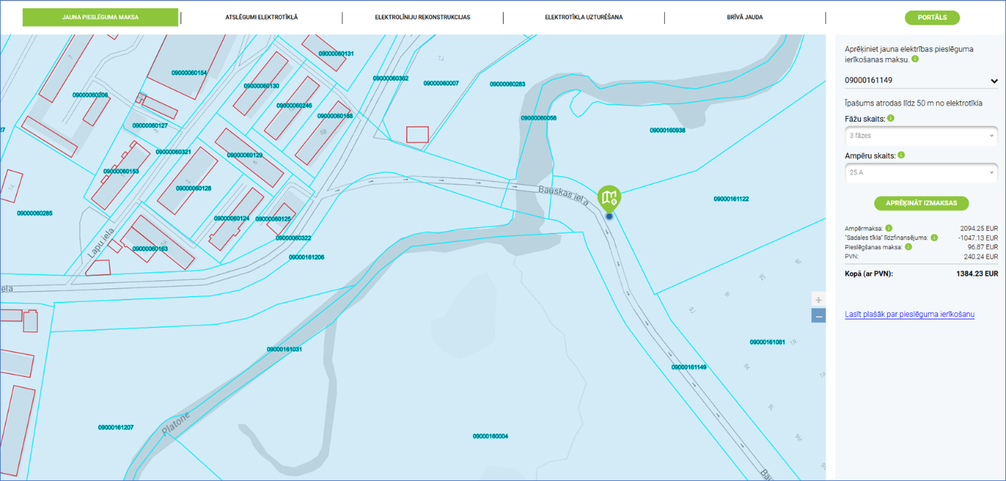
Informējam, ka konkursa dokumentācijā ir veikti grozījumi un pagarināts piedāvājumu iesniegšanas termiņš!
Iepirkuma komisijas priekšsēdētājs [elektroniskais paraksts] M.Rēvelis
Dugnese 63005455
Ramona.Dugnese@jelgava.lv

